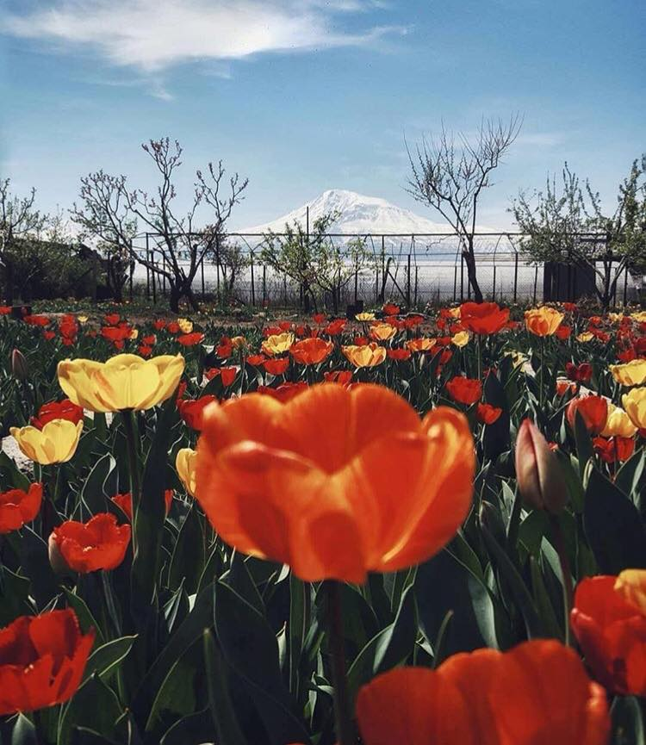
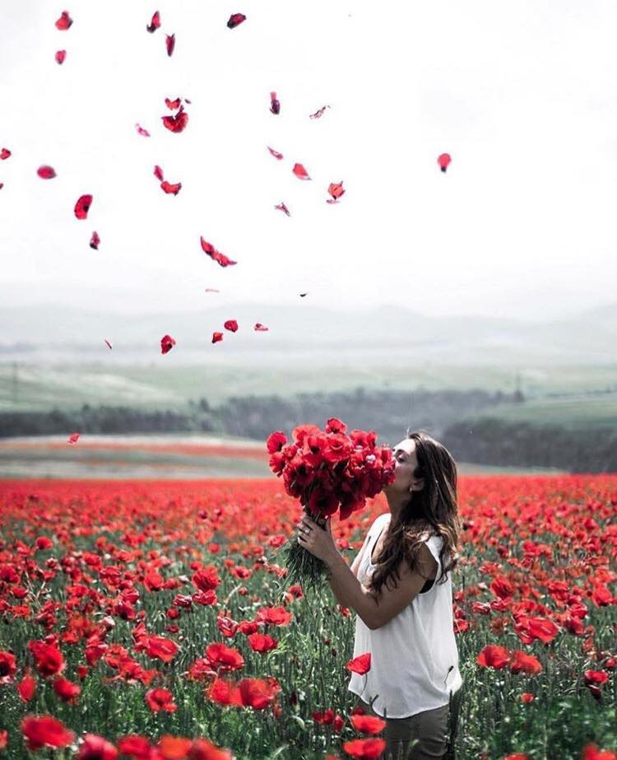
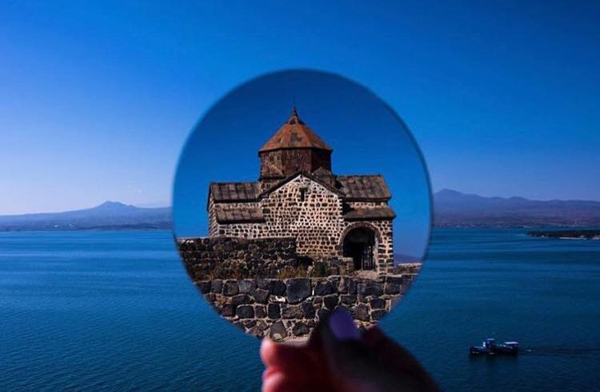
Сборный Гарантированный тур
30 апреля – 06 мая, 2019
МАЙ – это самое идеальное время посетить Армению. В это время природа в полном расцвете, погода бархатная, все вокруг цветет, благоухает и вдохновляет своей красотой. Это месяц знаменателен для армян не только традиционными праздниками 1 и 9 мая – День Работника и День Победы в Великой отечественной войне, в которую армянский народ внес свой весомый вклад, но также другими армянскими праздниками, а именно День освобождения Шуши – 9 мая, и праздник, посвященный провозглашению первой республики Армении День Республики – 28 мая.
Данный тур предоставит вам прекрасную возможность прекрасно провести свой короткий, но незабываемый отпуск на майские праздники в Армении!

Программа Тура на 7 Дней / 6 Ночей:
День 1. (30 апреля) - Прибытие в международный аэропорт Звартноц - трансфер в гостиницу - отдых
День 2. (01 мая) - Тур по городу Ереван: Исторический музей, Цицернакаберд, свободный вечер - ланч во время экскурсии - ночлег
День 3. (02 мая) - Кафедральный собор Эчмиадзин - Храм Звартноц - ночлег
День 4. (03 мая) - Храм Гарни - монастырь Гегард (Объект Всемирного Наследия ЮНЕСКО) - свободное время - ночлег
День 5. (04 мая) – Озеро Севан - монастырь Севанаванк – Дилижан - монастырь Агарцин - Ереван - ночлег
День 6. (05 мая) - Хор Вирап - Монастырский комплекс Нораванк - село Арени – Ереван - ночлег

День 7. (06 мая) - Трансфер в аэропорт – отбытие

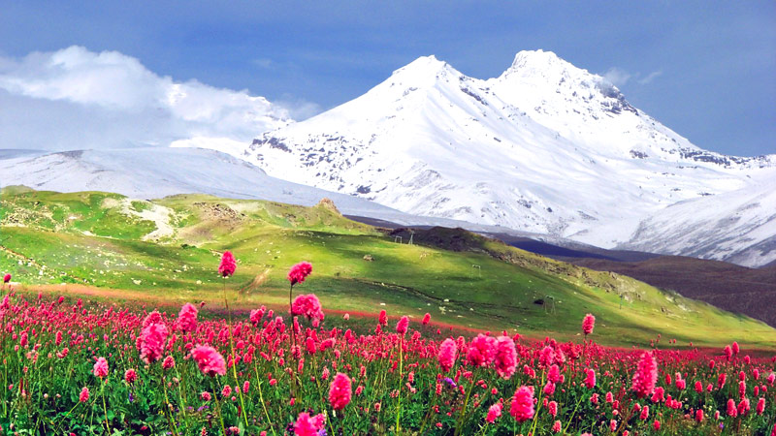
День 1. (30 апреля) - Прибытие в международный аэропорт Звартноц - трансфер в гостиницу - отдых
День 2. (01 мая) - Тур по городу Ереван: Исторический музей, Цицернакаберд, свободный вечер - ланч во время экскурсии - ночлег
Сегодня наш взор покорят красоты столицы Армении, Вы познакомитесь с достопримечательностями этого волшебного города и окунитесь вместе с местными жителями в вдохновляющий местный колорит.
Сити-тур по Еревану: Парк «Ахтанак», памятник «Мать Армения», Площадь Республики, Каскад, Северный Проспект.
Сегодня мы увидим все интереснейшие места столицы, включая Кафедральный Собор Святого Григория Просветителя, Площадь Республики, проспект Маршала Баграмяна. Посещение Мемориального комплекса Цицернакаберд, посвящённого памяти жертв Геноцида армян, экскурсия предусматривает остановку в Парке Победы с монументом Мать Армения: панорамный вид на центр города.
После экскурсии у Вас свободное время для самостоятельной прогулки по городу.
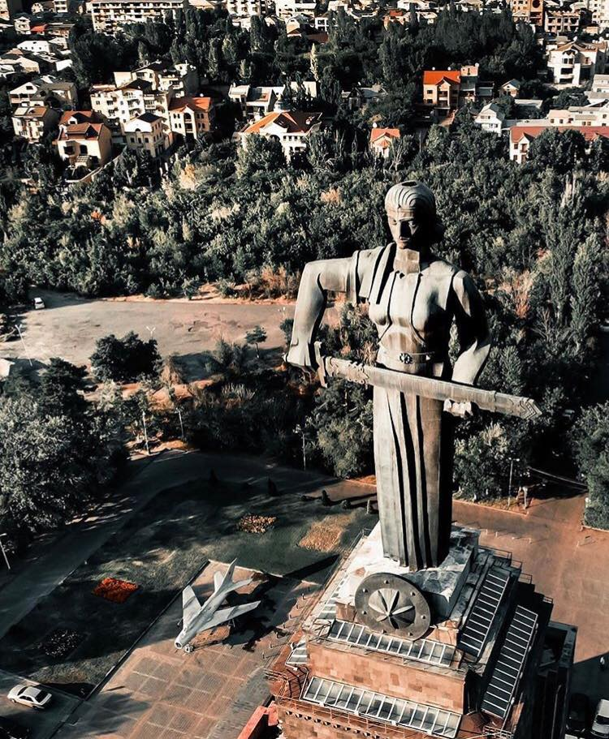
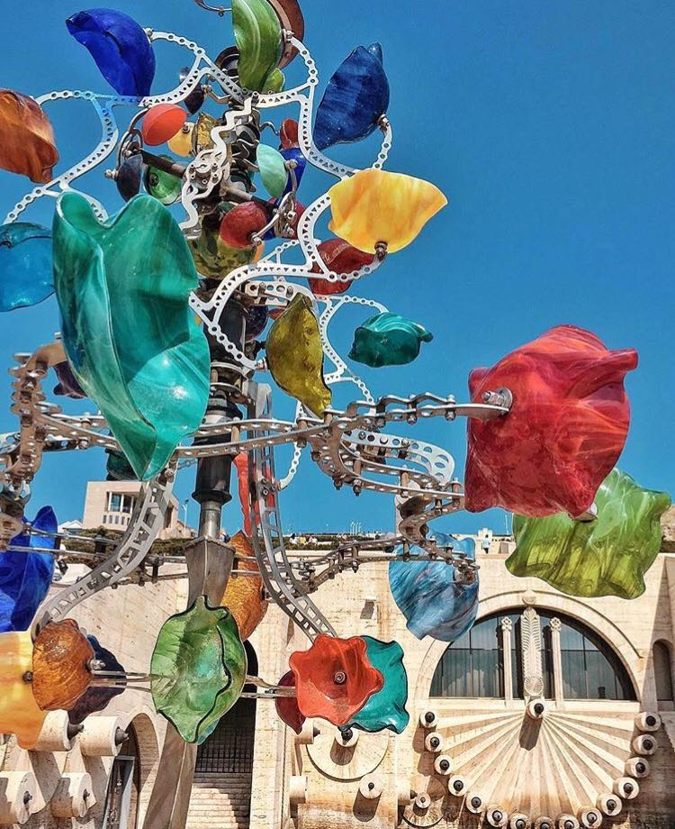
Ночь в отеле в городе Ереван.
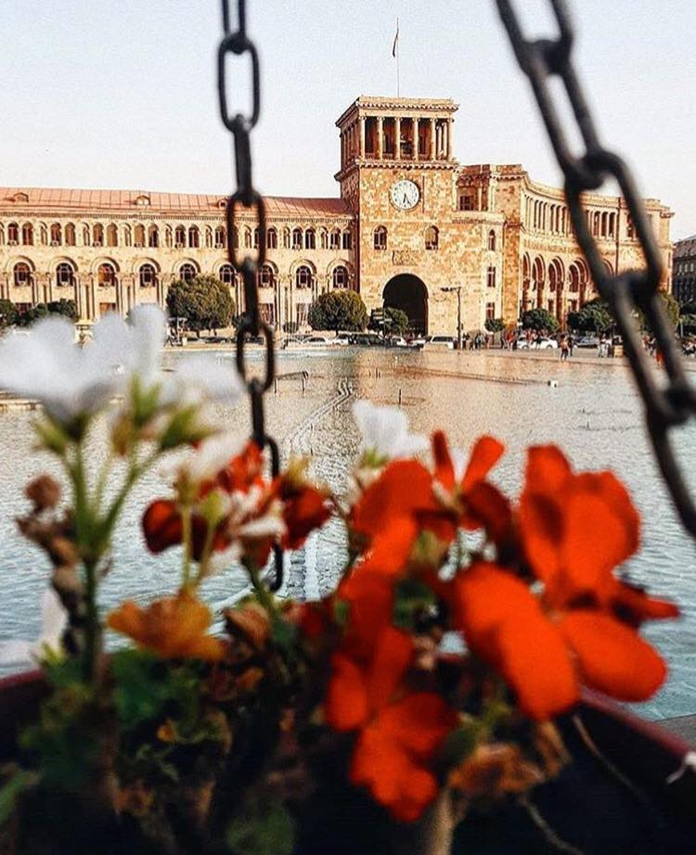
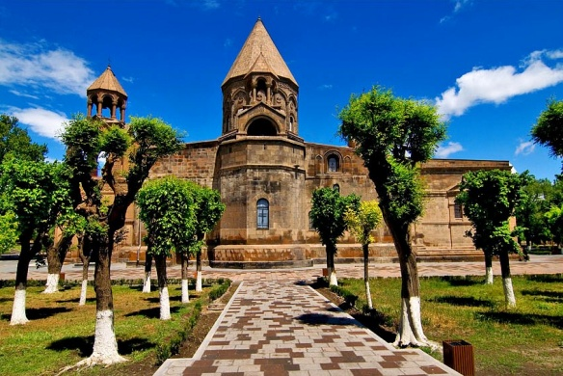
День 3. (02 мая) - Кафедральный собор Эчмиадзин - Храм Звартноц - ночлег
На второй экскурсионный день гости отправляются в духовный центр Армении – город Эчмиадзин. Эчмиадзин – центр Армянской Апостольской церкви, резиденция Католикоса всех армян. Там же находится Кафедральный собор Эчмиадзин. Согласно легенде, первому патриарху Григору Лусаворичу (Просветителю) приснилось, как единорожденный, то есть Христос, сошел с неба с огненным молотом в руках и указал место для постройки собора. На этом месте в 303 году, где находился древний языческий храм, и была заложена церковь, названная Эчмиадзином, что по-армянски означает «место сошествия Единорожденного». В 2001 г., когда Армения праздновала 1700-летие принятия христианства, Пала – Иоанн Павел II привез в Армению мощи первого армянского Католикоса. Пятьсот лет мощи Святого Григория Просветителя хранились в Неаполе, а сейчас находятся в кафедральном соборе Эчмиадзина. В Эчмиадзине находится еще три древних памятника. Согласно легенде эти храмы воздвигнуты в честь мучениц - первых христианок, бежавших из Рима от преследований императора. Это храмы: Сурб Рипсиме, Сурб Гаянэ и Сурб Шогакат.
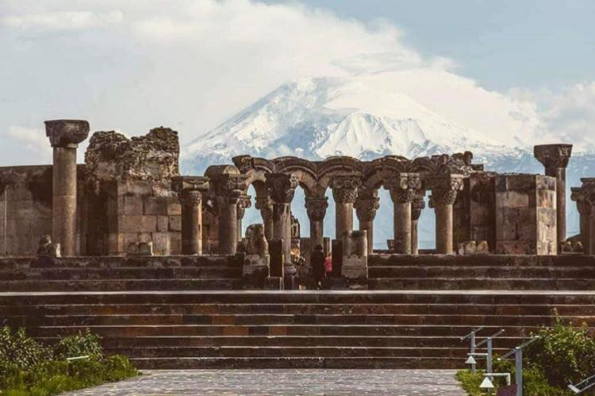
Звартноц – величайший дворцово-храмовый комплекс, уникальный памятник раннесредневековой армянской архитектуры. Находится около Еревана и Эчмиадзина. Влияние архитектуры Звартноца отчетливо видно на всех памятниках Армении 2-й половины VII века. В результате разрушительного землетрясения в 10 веке второй ярус храма полностью обвалился. Сегодня мы можем увидеть практически полностью реконструированный первый ярус храма. С 2000 г. Звартноц включен в список Всемирного Наследия ЮНЕСКО.
День 4. (03 мая) - Храм Гарни - монастырь Гегард (Объект Всемирного Наследия ЮНЕСКО) - свободное время - ночлег
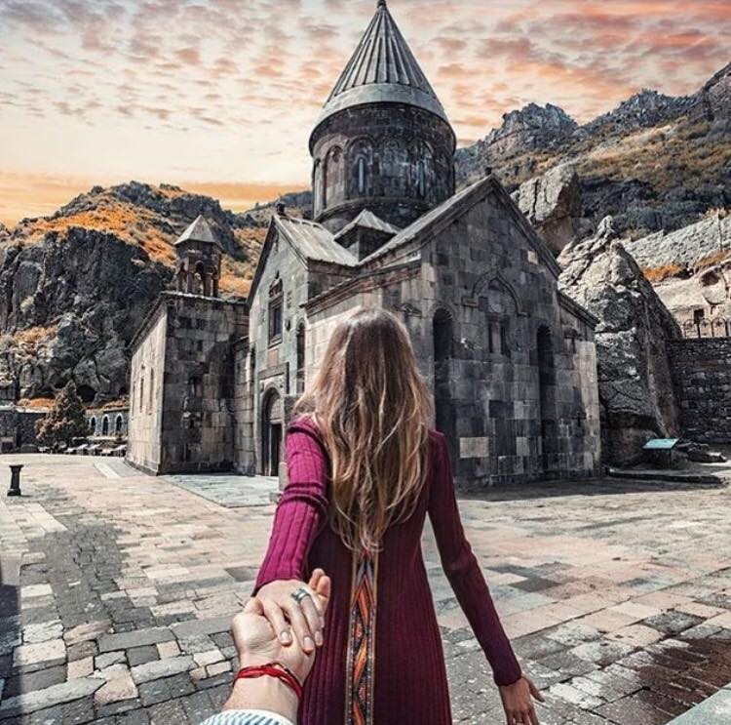
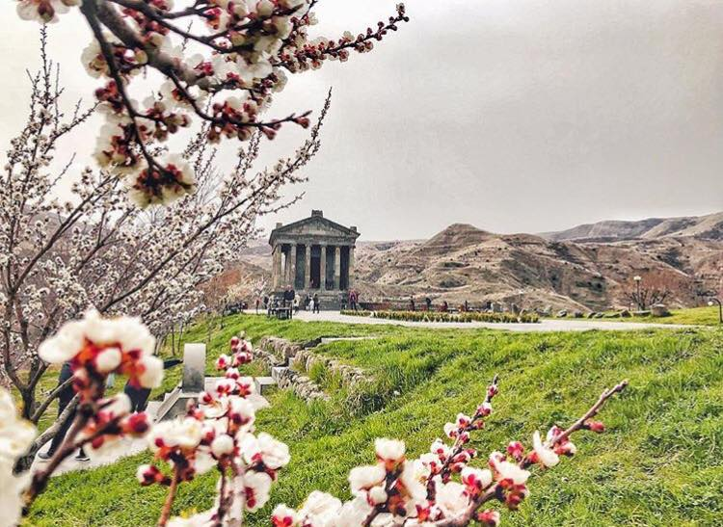
День начинается с экскурсии в храм Гарни. Крепость Гарни воздвигнута в одноименном селении Котайкского марза. Это единственный сохранившийся на территории Армении языческий храм. В сооружениях Гарни своеобразно сочетаются элементы эллинистической и национальной культуры, наглядно свидетельствующие как об античных влияниях, так и о самобытных строительных традициях армянского народа. Храм был построен во второй половине I века н.э. и посвящен языческому божеству, возможно, богу солнца Митре, фигура которого стояла в глубине святилища - наоса. После провозглашения в Армении в 301 году государственной религии - христианства, вероятно, храм использовался как летнее помещение для царей, именуемое в летописи «домом прохлады».
Гегард - К северо-востоку от Гарни, выше по ущелью реки Азат, находится монастырь Гегард. В его своеобразии, без сомнения, отразился характер, окружающей монастырь, суровой и величественной природы: живописное ущелье, с отвесно громоздящимися друг на друга высокими скалами, очень извилисто, и, за поворотом круто спускающейся дороги, неожиданно открывается монастырь. Основные памятники Гегарда занимают середину монастырского двора, окруженного с трех сторон стенами с башнями, а с четвертой, западной, - отвесным обрывом скалы, что придает ансамблю неповторимое своеобразие. На сегодняшний день монастырский комплекс Гегард внесен в список Всемирного Наследия ЮНЕСКО. После экскурсии, будет ланч в местном ресторане ‘Гегард’, где гости смогут отведать блюда из национальной армянской кухни.

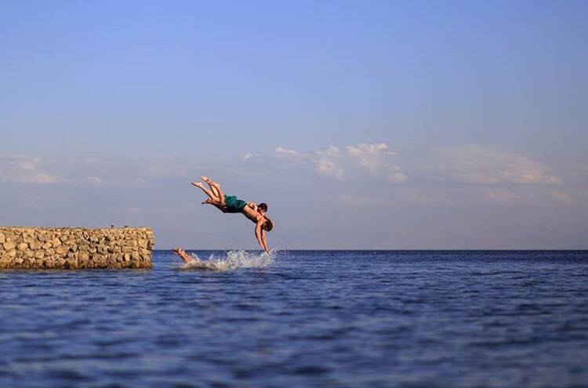
День 5. (04 мая) – Озеро Севан - монастырь Севанаванк – Дилижан - монастырь Агарцин - Ереван - ночлег
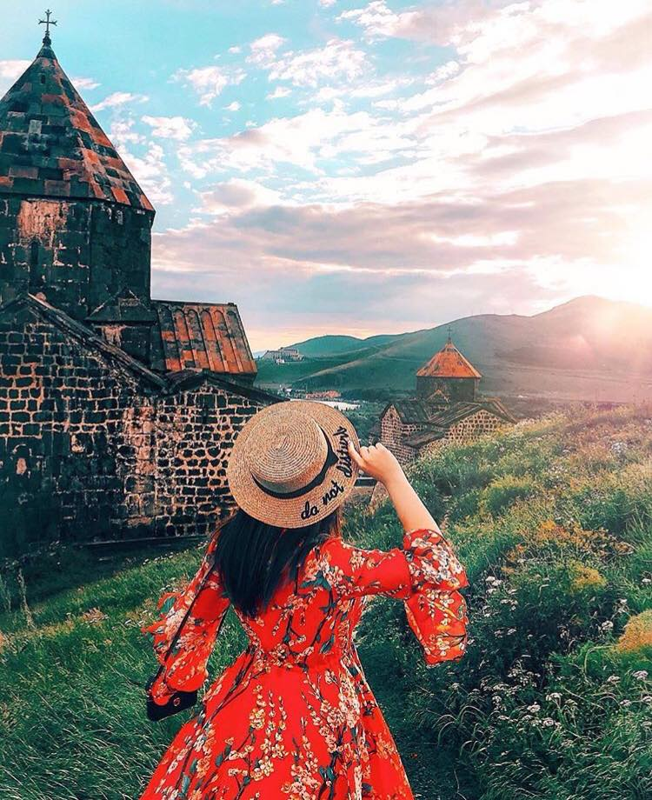
После завтрака в гостинице, гости отправляются в Озеро Севан самое большое на Кавказе, а так же одно из самых больших высокогорных пресных озер Земли. Озеро состоит из двух неравных частей – Большой Севан и Малый Севан. Из исторических памятников на побережье Севана наиболее легендарным считается монастырь Севанаванк, находящойся на полуострове в северо-западной части озера. Первоначально монастырь находился на полуостров, хотя в связи со снижением уровня воды возник перешеек, соединивший полуостров в сушей. На западном склоне величается другой монастырь – Айриванк. Сегодня Севан является одним из любимых и часто посещаемых курортов для туристов.
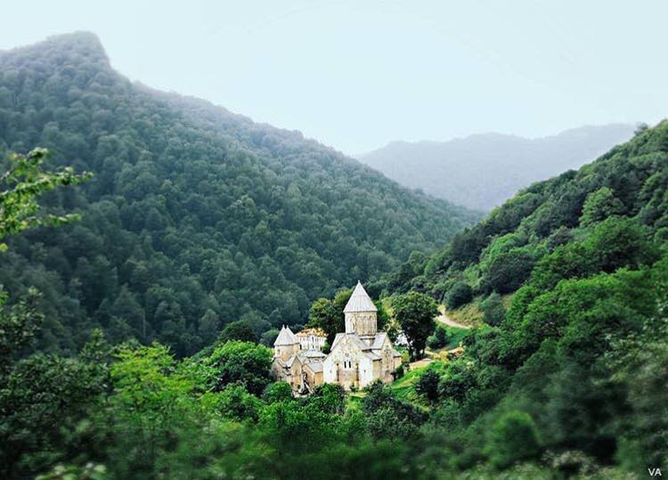
Дилижан. Дилижан – курортный город Дилижан со специфической флорой и фауной находится на территории республики Армения. Обширная его территория занимает ущелья бассейна реки Агстев и двух ее притоков. Дилижан – это город с древнейшей историей, мягкими климатическими условиями, множеством домов отдыха, пансионатов, здравниц и туристических баз. Ежегодно множество туристов приезжают сюда, чтобы отдохнуть, попоравить здоровье, подышать чистым воздухом и насладиться кристально-чистой водой из природных минеральных источников. В 12 км от Дилижана расположен средневековый монастырный комплекс Агарцин. Комплекс состоит из четырех церквей, двух часовен и хачкаров (крест-камней). Среди мемориальных хачкаров Агарцина имеются оригинальные художественные примеры.

День 6. (05 мая) - Хор Вирап - Монастырский комплекс Нораванк - село Арени – Ереван - ночлег
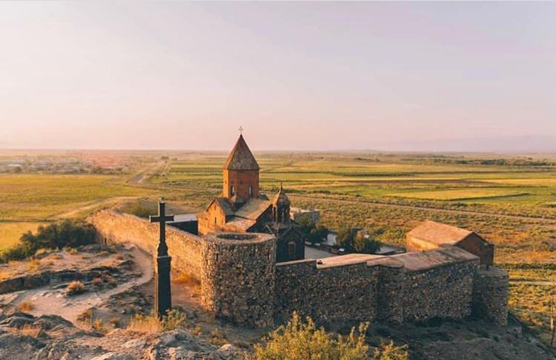
Хор Вирап – самое известное паломническое направление в Армении, так как непосредственно связано с принятием христианства в 301 г. благодаря пыткам Святого Григория Просветителя, который до обращения царя Трдата в христианство был брошен в темницу , где провел в заточении около 15 лет. В 17 веке над темницей был построен монастырь Хор Вирап. С монастыря зрению открывается божественны видна библейскую гору Арарат.
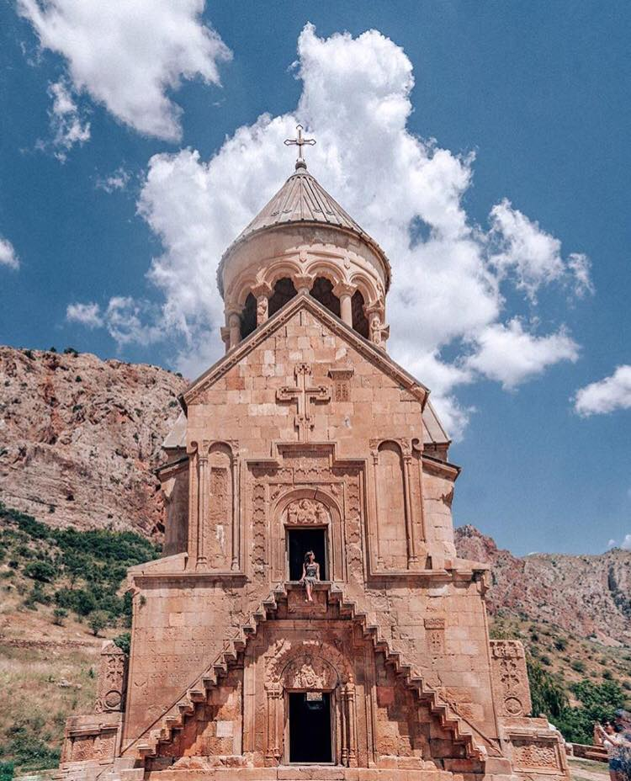
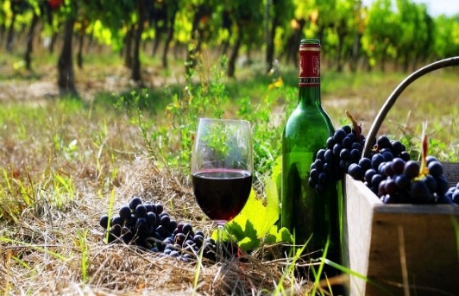
Арени – Деревня Арени находится в регионе Вайоц Дзор. Эта солнечная деревушка известна своими лучшими сортами вина. Благодаря своеобразному аромату и неповторимому вкусу вино Арени занимает почетное время среди разновидностей армянского вина. Посетив винный завод в Арени, гости будут иметь возможность убедиться в этом. В винном заводе гости смогут продегустировать 15 сортов вина, а также посмотреть 8-минутный фильм об истории и деятельности завода.
Нораванк – Монастырский комплекс Нораванк расположен на уступе извилистого глубокого ущелья притока реки Арпа, близ селения Амагу Вайоцдзорского марза. Причудливы массы отвесных красных скал, окружающие Нораванк. В 13-14 веках монастырь стал резиденцией сюникских епископов, что превратило его в крупный религиозный, а затем и культурный центр Армении. Древнейшей постройкой Нораванка является, дошедшая до нас в руинах, церковь Карапета, IX-X веков. К северу от нее расположен главный храм, также посвященный Св.Карапету, возведенный в 1221-1227 годах.
День 7. (06 мая) - Трансфер в аэропорт – отбытие
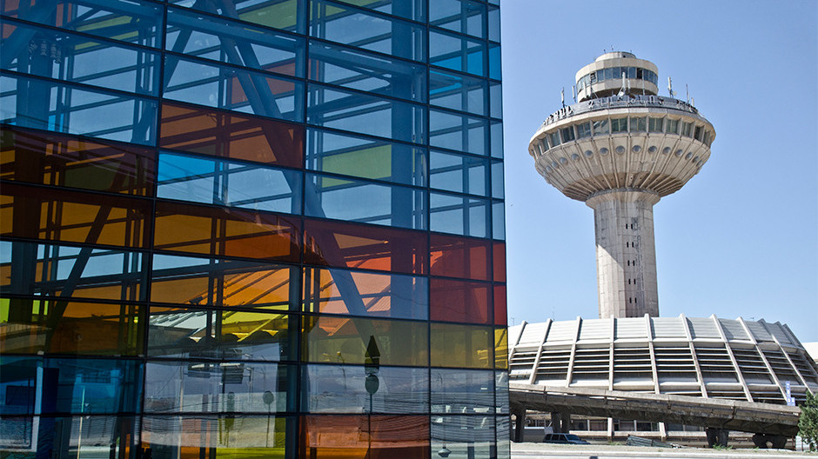

Стоимость тура Брутто на человека:
Отель | Размещение
 | SGL | DBL | TPL
3 * | $ 709 | $ 522 | $ 497
3+* | $ 887 | $ 609 | $ 553
4* | $ 1 055 | $ 683 | $ 603
4+* | $ 1 222 | $ 813 | $ 689
5* | $ 1 333 | $ 897 | $ 764
Стоимость включает:
- Гостиничное проживание на 6 ночей/7 дней на базе завтраков
- Трансфер из/в аэропорт под все авиа рейсы
- Указанные экскурсии
- Дегустация вина в Заводе Арени
- Сбор туристов на экскурсии с разных отелей (туры заканчиваются в центре города)
- Услуги профессионального русскоязычного гида
- Круглосуточная поддержка туристов
- Все входные билеты
- Страховка
Стоимость не включает:
- Обеды и ужины
- Чаевые
- Личные расходы

